**Introdução**

Nesse documento será apresentada e exemplificada a estrutura ESCOLHA-CASO, bem como será discutida a utilização das duas estruturas condicionais (ela e a SE). Se mesmo após o treinamento e a leitura do documento você ainda tiver dúvidas, recorra a um orientador.

**Estrutura condicional ESCOLHA-CASO**

Essa estrutura, apesar de também ser condicional, ou seja, realiza ações baseadas nas condições de execução do programa, é bem diferente da estrutura SE. Seguem abaixo suas principais características no VisuAlg:

* Permite a verificação de *uma variável* por vez;
* Não permite o uso de operadores relacionais, comparando apenas situações de *igualdade*;
* Facilita o *tratamento de exceções* com a instrução OUTROCASO;
* Apesar de não permitir o uso de operadores lógicos, permite que as mesmas ações sejam realizadas em condições diferentes.

**Obs.: algumas dessas características mudam em diferentes linguagens de programação.**

**Estrutura base do ESCOLHA-CASO**

Abaixo segue um exemplo da estrutura ESCOLHA-CASO.

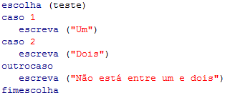

**Obs.: nesse e nos demais exemplos, é suprimida a parte que atribui o valor para a variável utilizada na estrutura ESCOLHA-CASO, mas é óbvio que isso deve ser feito, então se for repassar os exemplos para o VisuAlg, lembre-se disso.**

Vamos explicar melhor linha a linha, usando as mesmas cores do VisuAlg para facilitar a compreensão:

1. Início da estrutura, com a palavra “**escolha**”, seguida pela variável que possui o valor pelo qual verificaremos a condição a ser executada, colocada entre parênteses (nesse caso, a variável ***teste***).
2. Instrução “caso”, que permite a tomada de decisões pelo computador. No exemplo acima, **caso** a variável **teste** possua valor **igual a 1**, a linha 3 será realizada.
3. Desnecessária qualquer explicação…
4. Idem a linha 2, porém verificando outra possibilidade de valor para a variável ***teste***. Aqui, **caso** a variável **teste** possua valor **igual a 2**, a linha 5 será executada.
5. Idem 3
6. A instrução “**outrocaso**” tem a função de permitir a realização de ações quando nenhum caso for atendido (por isso esse nome: quando nenhum caso é executado, então é um “outro caso”...). No exemplo, a linha 7 será realizada quando a variável **teste** possuir qualquer valor que não seja 1 nem 2. Por ser usado como exceção, o ***outrocaso*** *deve sempre estar depois de todas as instruções* ***caso***.
7. Idem 5.
8. A instrução “**fimescolha**” determina o fim do bloco de instruções iniciado na linha 1.

Ainda usando o exemplo vamos ver o que aconteceria em algumas situações diferentes:

* Se o valor em **teste** for 1:
  + A linha 1 será executada, informando que a variável a ser verificada durante esse ESCOLHA-CASO é a **teste**;
  + A linha 2 será executada, comparando o valor em **teste** com o valor **1**. Como o valor em teste é 1, as instruções dentro desse caso serão executadas, então...
  + A linha 3 será executada e...
  + A próxima linha a ser executada é a linha 8, pois APENAS UM CASO PODE SER EXECUTADO.
* Se o valor em **teste** for 2:
  + A linha 1 será executada, informando que a variável a ser verificada durante esse ESCOLHA-CASO é a **teste**;
  + A linha 2 será executada, comparando o valor em **teste** com o valor **1**. Como o valor em teste não é 1, o sistema procura o próximo caso, então...
  + A linha 4 será executada, comparando o valor em **teste** com o valor **2**. Como o valor em teste é 2, as instruções dentro desse caso serão executadas, então…
  + A linha 5 será executada e...
  + A próxima linha a ser executada é a linha 8, pois APENAS UM CASO PODE SER EXECUTADO.
* Se o valor em **teste** for 3:
  + A linha 1 será executada, informando que a variável a ser verificada durante esse ESCOLHA-CASO é a **teste**;
  + A linha 2 será executada, comparando o valor em **teste** com o valor **1**. Como o valor em teste não é 1, o sistema procura o próximo caso, então...
  + A linha 4 será executada, comparando o valor em **teste** com o valor **2**. Como o valor em teste não é 2, o sistema procura o próximo caso, então...
  + A linha 6 será executada, e quando a instrução **outrocaso** é executada, as instruções dentro dela devem ser realizadas, então…
  + A linha 7 será executada;
  + A próxima linha a ser executada é a linha 8.

**Exemplos adicionais**

O uso de **outrocaso**, apesar de muito recomendado para situações como avisos ao usuário de que ele digitou algo não previsto, não é obrigatório. Veja:

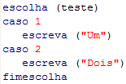

Dessa maneira, se a variável teste não possuir valor 1 ou 2, nada será feito.

Essa estrutura também permite o uso de mais de um valor possível em cada caso. Observe:

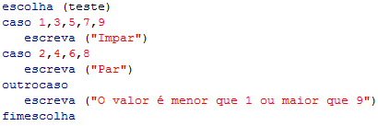

Pode-se ver que separando os valores por vírgulas, é possível usar um só caso para situações semelhantes.

Por fim, assim como na estrutura SE, ainda se faz necessário o uso de aspas caso o valor seja do tipo caractere. Veja:

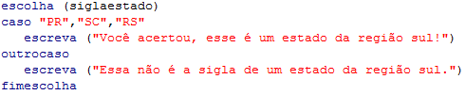

**ESCOLHA-CASO ou SE?**

Você já deve saber o que o SE pode fazer, e o que o ESCOLHA-CASO faz está descrito neste documento. Agora que você conhece duas estruturas condicionais, precisa saber também decidir qual delas deve ser usada em diferentes situações.

Na verdade, a decisão não é tão complicada. Baseie-se no que cada estrutura permite ou não fazer (por exemplo: se você precisa comparar algo que não seja igualdade, só pode usar o SE). E se as duas puderem ser utilizadas na situação abordada, veja qual delas é mais simples e clara (por exemplo: como a estrutura ESCOLHA-CASO automaticamente não permite que mais de um caso seja executado, seu uso se torna mais simples do que criar uma cadeia SE-SENAO-SE-SENAO-SE-FIMSE-FIMSE-FIMSE).

Seja sempre coerente e tenha um motivo tecnicamente comprovável para escolher a estrutura a ser utilizada. ~~Ou seja, se o se for a melhor opção, use o se, em outro caso, escolha o escolha.~~

**Informações Adicionais**

Além disso tudo que você viu, é importante ressaltar algumas coisas. Vamos a elas!

Você pode colocar quantos e quais comandos quiser em cada **caso** ou **outrocaso** (inclusive o SE ou até outra estrutura ESCOLHA-CASO). Só não se esqueça de encerrar os comandos ainda dentro do **caso** ou **outrocaso** onde eles foram iniciados. Veja o exemplo:

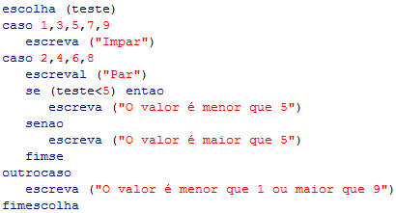

Aqui, caso o valor seja par, isso é mostrado e após isso é usada a estrutura SE para verificar se o valor é menor que 5.

Também pode-se colocar o ESCOLHA-CASO dentro da estrutura SE. Veja:

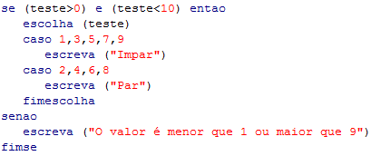

É importante ressaltar que o caso acima é uma mera demonstração do uso da estrutura ESCOLHA-CASO dentro da estrutura SE, pois como você viu alguns exemplos acima, é mais fácil fazer o que esse exemplo faz só com a estrutura ESCOLHA-CASO.

**Conclusão**

A estrutura vista nesse documento dá novas possibilidades de verificação de condições. Em comparação com o SE, ela facilita algumas situações, porém não pode ser usada em outras, então pense bem sempre que tiver alguma atividade onde se necessita analisar uma condição para decidir se usará o SE ou o ESCOLHA-CASO.

Além disso, daqui em diante, seja em relação às estruturas que você já conhece ou as que ainda verá, leve em conta o seguinte: QUALQUER estrutura pode ser colocada dentro de QUALQUER outra, contanto que a estrutura interna seja FECHADA antes da interna!